VY_32_INOVACE_161b_GLOBÁLNÍ_ČTENÍ - RODINA
Jaroslava Hušpauerová, DiS.
ZŠ Speciální, Šafaříkova 991, Litvínov
CZ.1.07/1.4.00/21.1535
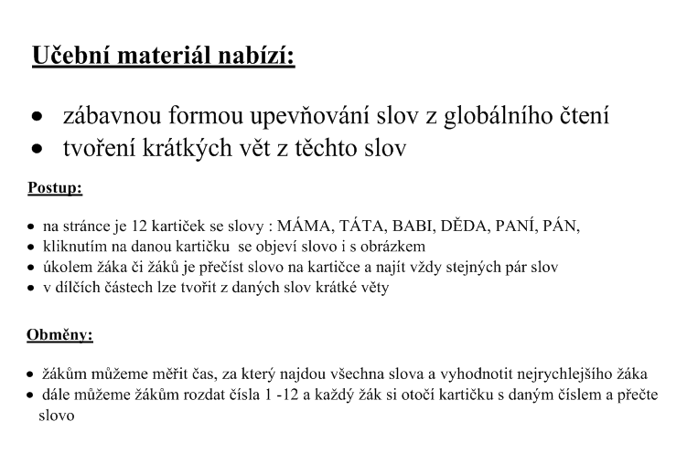

Anotace Stolní hra, která umožňuje žákům zábavnou formou
upevňovat vyvozená slova. Přiložená prezentace
umožňuje zároveň vše žákům ukazovat a oni
mohou doplňovat na interaktivní tabuli.

Autor Jaroslavalava Hušpauerová, DiS. (Autor)
Jazyk Čeština
Očekávaný výstup Žák čte vybraná slova globálního čtení.
Sp. vzdělávací potřeby Žádné-
Klíčová slova Členové rodiny – máma, táta, babi, děda, pán, paní
Druh učebního materiálu Pexeso – stolní hra, interaktivní hra
Druh interaktivity Aktivita
Cílová skupina Žák
Stupeň a typ vzdělávání Základní vzdělávání speciální - těžké mentální
postižení
Typická věková skupina 6 - 20 let
Celková velikost 608 kB

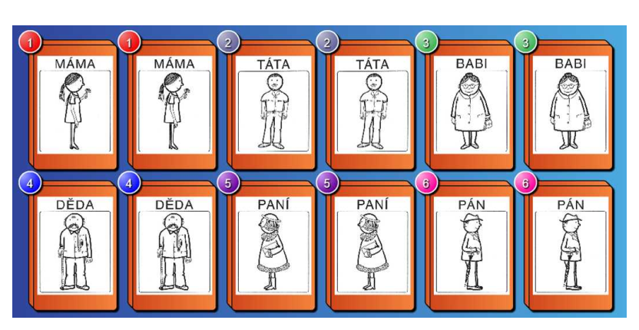
Obrázky rozstřihni
A slep s čísly.


